安庆职业技术学院学生宿舍调整办理流程说明
新生入校前，学校根据年度招生计划及房源情况统筹安排每一个新生入住宿舍，原则上不允许学生在校期间调整宿舍。经学院认定需要调整宿舍的，学院可根据本院学生空床位情况予以调整，具体办理流程如下：
1、学生申请。学生本人提出申请，填写《安庆职业技术学院学生宿舍调整申请表》。
2、学院审批。辅导员初审，学院分管学生工作负责人审批并加盖单位公章。
3、办理退宿。学生凭借《安庆职业技术学院学生宿舍调整申请表》到原所住宿舍楼管理员处办理退宿手续。
4、办理入住。学生凭借《安庆职业技术学院学生宿舍调整申请表》到拟入住宿舍楼管理员处办理入住手续。

附件：1、安庆职业技术学院学生宿舍调整申请办理流程图
- 安庆职业技术学院学生宿舍调整申请表

安庆职业技术学院学生宿舍调整申请办理流程图

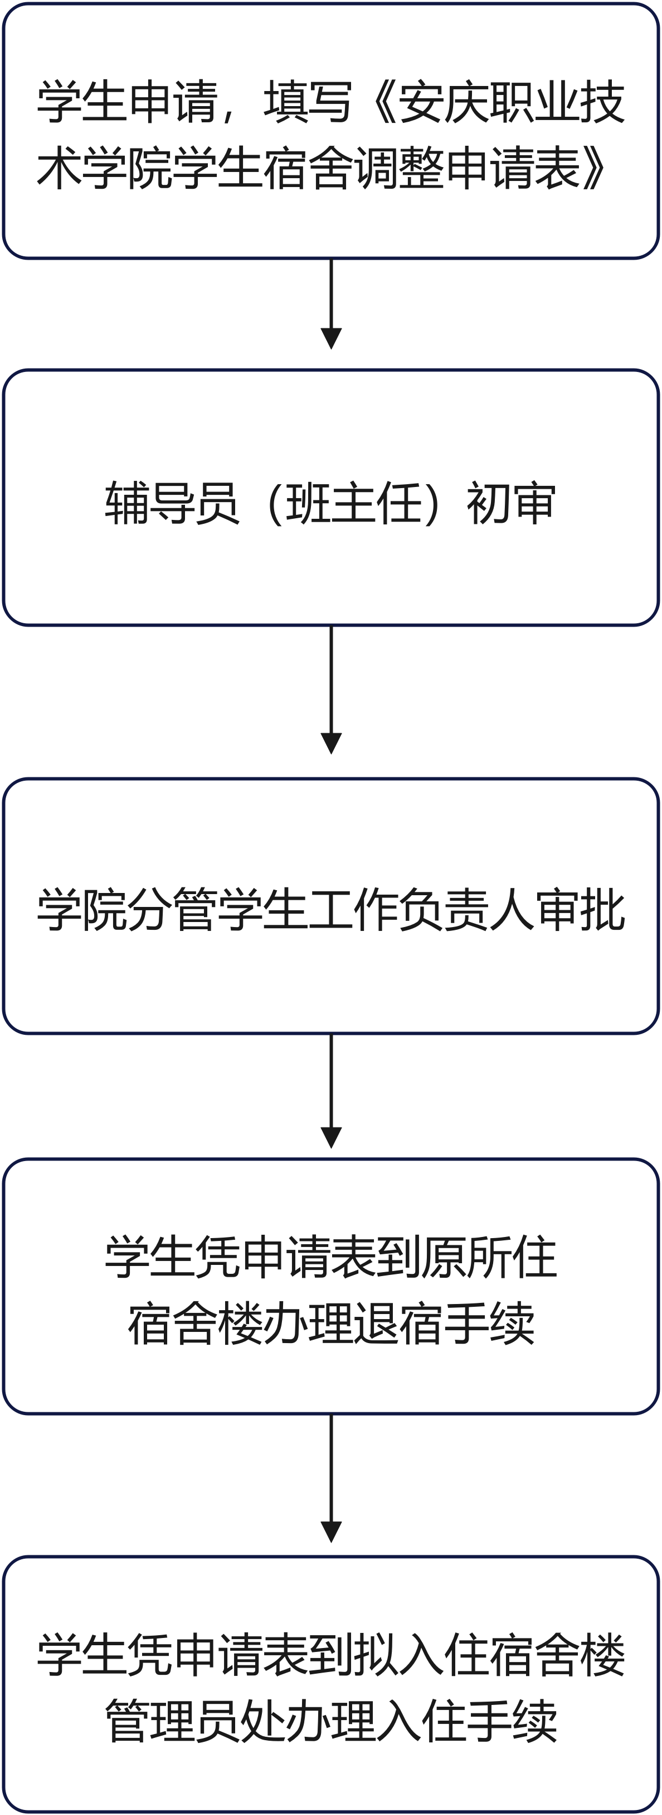

安庆职业技术学院学生宿舍调整申请表
姓名 |  | 性别 |  | 学号
学院 |  | 班级
辅导员姓名  及联系电话 |  |  |  | 本人联系电话
申请  理由 | 签名： 日期：
学院  意见 | 辅导员（班主任）签名： 日期：
学院  意见 | 学院分管负责人签名： （单位盖章）日期：
原宿舍楼管意见 | 签名： 日期：
后勤保障处  意见 | 签名： （单位盖章）日期：
注：1）本表一式一份(后勤保障处网站提供下载)，由学生拟入住宿舍楼的管理员存档。
2）多人申请，提交本表1份。参照本表1-3行附学生基本信息。

